
Contact pour les lecteurs : | Contact pour la presse :
congatec AG | PRismaPR
Christian Eder | Bettina Lerchenmüller
Téléphone : +49-991-2700-0 | Téléphone : +49-8106-24 72 33
info@congatec.com  www.congatec.com | info@prismapr.com  www.prismapr.com

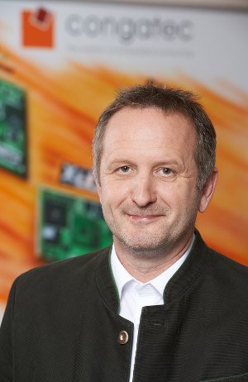
Le texte et la photo sont disponibles sur : http://www.congatec.com/presse
Photos de l’inondation catastrophique à Deggendorf : http://goo.gl/gOKnG

Communiqué de presse 11/2013
congatec AG se montre solidaire des victimes des inondations.
L’entreprise donne 52 000 euros aux victimes de l’inondation dans sa ville de Deggendorf.
Deggendorf, le 24 juin 2013 * * * congatec, leader de la production de modules informatiques embarqués ayant son siège à Deggendorf en Basse-Bavière a soutenu les victimes des inondations catastrophiques avec un don de 52 000 euros. L’argent est allé à un quotidien régional qui avait lancé une collecte de fonds locale.
Le bâtiment de congatec lui-même se trouve dans un quartier de Deggendorf qui n’a pas été touché par les inondations. Spontanément, la direction avait envoyé des images de la catastrophe dans l’arrondissement de Deggendorf aux autres sites internationaux. A cette nouvelle, les directeurs des filiales de congatec de San Diego (Etats-Unis) et Taipei (Taiwan) ont immédiatement décidé de soutenir l’action de la centrale de Deggendorf.
« Depuis la création de l’entreprise il y a huit ans, notre action a été marquée par le respect des valeurs humaines. C’est pourquoi il était maintenant tout naturel pour nous d’apporter une aide rapide, ici, au niveau local » explique Gerhard Edi, président de congatec AG.
Cette somme de 52 000 euros correspond à l’un des plus gros montants versés dans le cadre de cette action. De plus, congatec accorde des congés spéciaux payés aux employés qui participent aux actions de nettoyage en cours.

A propos de congatec AG
La congatec AG est un fournisseur leader de modules informatiques industriels utilisant les facteurs d’encombrement standard Qseven, COM Express, XTX et ETX et ayant son siège à Deggendorf en Allemagne. Les produits de cette entreprise innovante s’adressent à toutes les branches et sont utilisés par exemple pour l’automatisation industrielle, les technologies médicales et les équipementiers automobiles ainsi que par l’aérospatiale et les transports. Le savoir-faire de base concerne la prise en charge des pilotes et du BIOS étendu ainsi que des board support packages conséquents. Les clients sont pris en charge dès la phase de conception à l’aide d’un programme complet de gestion du cycle de vie du produit. La production du produit est réalisée par des prestataires spécialisés selon les normes de qualité les plus modernes. congatec emploie actuellement 141 collaborateurs et entretient des filiales à Taiwan, au Japon, aux Etats-Unis, en Australie et en République tchèque. Vous trouverez plus d’informations sur www.congatec.de ou sur Facebook, Twitter et YouTube.

* * *

